N.° 2217.
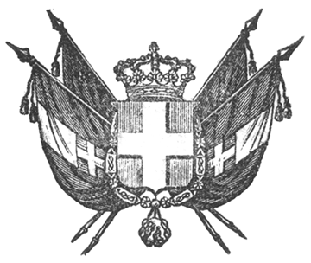

VITTORIO EMANUELE II
re di sardegna, di cipro e di gerusalemme,
duca di savoia e di genova, ecc. ecc.,
principe di piemonte, ecc. ecc. ecc.

Il Senato e la Camera dei Deputati hanno approvato;
Noi abbiamo sanzionato e promulghiamo quanto segue:

Art. 1.

Sono istituite nella facoltà di belle lettere e filosofia della Regia Università di Torino:
1.° Una cattedra di letteratura francese;
2.° Una cattedra di geografia e statistica;
3.° Una cattedra di filosofia della storia.

Art. 2.

Le lezioni di geografia e statistica possono essere affidate ad uno dei professori di storia della stessa Università.

Art. 3.

Per gli stipendi e le propine ai professori delle nuove cattedre è aggiunta alla categoria 12.ª del bilancio passivo del Ministero della pubblica istruzione, a cominciare dall’anno 1858, la somma di lire diecimila.
Ordiniamo che la presente, munita del Sigillo dello Stato, sia inserta nella raccolta degli atti del Governo, mandando a chiunque spetti di osservarla e di farla osservare come Legge dello Stato.
Dat. a Torino addì 5 giugno 1857.

VITTORIO EMANUELE

(Luogo del Sigillo).
V.° Il Guardasilli
de foresta.

G. LANZA.

